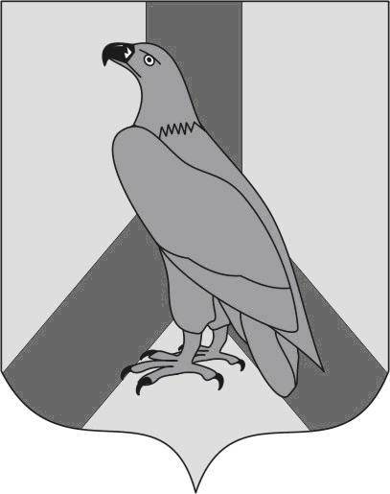

ДУМА ДАЛЬНЕРЕЧЕНСКОГО

ГОРОДСКОГО ОКРУГА

РЕШЕНИЕ

«28» июля 2015г. |  | № 54
Об утверждении Положения
«О муниципальном земельном контроле на территории Дальнереченского городского округа»

С целью совершенствования муниципального земельного контроля за использованием земель на территории Дальнереченского городского округа в соответствии с Земельным кодексом Российской Федерации от 25 октября 2001 г. N 136-ФЗ, Федеральным законом от 06 октября 2003 г. N 131-ФЗ "Об общих принципах организации местного самоуправления в Российской Федерации", Федеральным законом от 26 декабря 2008 г. N 294-ФЗ "О защите прав юридических лиц и индивидуальных предпринимателей при осуществлении государственного контроля (надзора) и муниципального контроля", Постановлением Приморского края от 07 апреля 2015 г. N 104-па "Об утверждении Порядка осуществления муниципального земельного контроля на территории Приморского края", руководствуясь Уставом Дальнереченского городского округа, Дума Дальнереченского городского округа

РЕШИЛА:

1. Утвердить Положение «О муниципальном земельном контроле на территории Дальнереченского городского округа» (прилагается).
2. Настоящее решение подлежит обнародованию и размещению на официальном Интернет-сайте Дальнереченского городского округа.
3. Настоящее решение вступает в силу со дня его обнародования.

Глава Дальнереченского
городского округа А.А. Павлов
Приложение
к решению Думы
Дальнереченского городского округа
от «28» июля 2015г. № 54

Положение
О муниципальном земельном контроле
на территории Дальнереченского городского округа

1. Общие положения

1.1. Настоящим Положением определяется орган, уполномоченный на осуществление муниципального земельного контроля на территории Дальнереченского городского округа, а так же устанавливаются полномочия, функции и порядок деятельности определенного органа.
1.2. Под муниципальным земельным контролем понимается деятельность органа местного самоуправления, уполномоченного на осуществление муниципального земельного контроля, по контролю за соблюдением органами государственной власти, органами местного самоуправления, юридическими лицами, индивидуальными предпринимателями, гражданами в отношении объектов земельных отношений, находящихся на территории Дальнереченского городского округа, требований законодательства Российской Федерации, законодательства Приморского края, за нарушение которых законодательством Российской Федерации, законодательством Приморского края предусмотрена административная и иная ответственность.
1.3. Муниципальный земельный контроль осуществляется в соответствии с законодательством Российской Федерации и в порядке, установленном нормативными правовыми актами Приморского края, а также принятыми в соответствии с ними нормативными правовыми актами Дальнереченского городского округа с учетом положений статьи 72 Земельного кодекса Российской Федерации.
1.4. Муниципальный земельный контроль финансируется за счет средств, предусмотренных на указанные цели в бюджете городского округа, а также с привлечением иных источников финансирования, предусмотренных действующим законодательством.

2. Орган, осуществляющий муниципальный земельный контроль

2.1. Муниципальный земельный контроль осуществляет администрация Дальнереченского городского округа в отношении расположенных в границах Дальнереченского городского округа объектов земельных отношений.
2.2. Муниципальный земельный контроль осуществляется во взаимодействии с органами государственной власти и местного самоуправления, к компетенции которых отнесено осуществление земельного контроля.

2.3. Муниципальный земельный контроль в отношении использования объектов земельных отношений юридическими лицами, индивидуальными предпринимателями осуществляется в порядке установленном Федеральным законом от 26 декабря 2008 года N 294-ФЗ "О защите прав юридических лиц и индивидуальных предпринимателей при осуществлении государственного контроля (надзора) и муниципального контроля".
2.4. Муниципальный земельный контроль в отношении использования объектов земельных отношений гражданами осуществляется в порядке, установленном Постановлением Администрации Приморского края от 07 апреля 2015 г. N 104-па "Об утверждении Порядка осуществления муниципального земельного контроля на территории Приморского края".

3. Полномочия и функции органа, осуществляющего муниципальный земельный контроль

3.1. В рамках муниципального земельного контроля администрация Дальнереченского городского округа осуществляет следующие полномочия:
1) организация и осуществление муниципального земельного контроля на территории Дальнереченского городского округа;
2) определение структурного подразделения администрации Дальнереченского городского округа, уполномоченного на осуществление муниципального земельного контроля, назначение лица, уполномоченного на проведение проверок юридических лиц, индивидуальных предпринимателей и граждан.
3) разработка и принятие административного регламента осуществления муниципального земельного контроля на территории Дальнереченского городского округа;
4) организация и проведение мониторинга эффективности муниципального земельного контроля в соответствии с действующим законодательством;
5) осуществление иных, предусмотренных федеральными законами, законами и иными нормативными правовыми актами Приморского края, полномочий.
3.2. Функции администрации Дальнереченского городского округа при осуществлении муниципального земельного контроля:
1) осуществление взаимодействия с органами государственной власти и органами местного самоуправления, к компетенции которых отнесено осуществление муниципального земельного контроля;
2) разработка и утверждение плана работ по организации муниципального земельного контроля;
3) разработка и утверждение плана проведения плановых проверок юридических лиц и индивидуальных предпринимателей, в установленной Правительством Российской Федерации форме и порядке;
4) разработка и утверждение плана работ проведения проверок использования объектов земельных отношений гражданами;
5) организация и проведение проверок за соблюдением органами государственной власти, органами местного самоуправления, юридическими лицами, индивидуальными предпринимателями, гражданами, в отношении объектов земельных отношений требований законодательства Российской Федерации, законодательства Приморского края;
6) осуществление контроля за устранением органами государственной власти, органами местного самоуправления, юридическими лицами, индивидуальными предпринимателями, гражданами нарушений земельного законодательства;
7) подготовка ежегодного доклада об осуществлении муниципального земельного контроля;
8) иные функции в соответствии с полномочиями, предусмотренными законодательством Российской Федерации, нормативными правовыми актами Приморского края.

